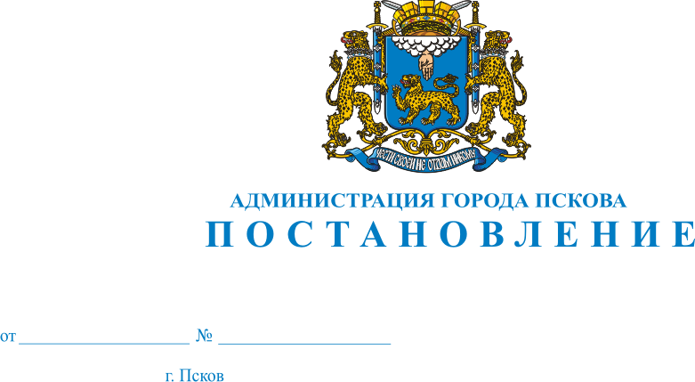
503
10.04.2020
О внесении изменений в Постановление Администрации города Пскова от 16 декабря 2011 г. № 3116 «Об утверждении Административного регламента «Подготовка градостроительного плана земельного участка»

В целях приведения в соответствие с действующим законодательством, руководствуясь статьями 32 и 34 Устава муниципального образования «Город Псков», Администрация города Пскова

ПОСТАНОВЛЯЕТ:

1. Внести в Приложение к Постановлению Администрации города Пскова от 16 декабря 2011 г. № 3116 «Об утверждении Административного регламента «Подготовка градостроительного плана земельного участка» следующие изменения:
1) пункт 4 раздела II «Стандарт предоставления муниципальной услуги» изложить в следующей редакции:
«4. Срок предоставления муниципальной услуги не может превышать 14 рабочих дней со дня поступления заявления в Администрацию города Пскова.»;
2) в разделе III «Состав, последовательность и сроки выполнения административных процедур, требования к порядку их выполнения, в том числе особенности выполнения административных процедур в электронной форме»:
а) подпункт 2 пункта 5 дополнить абзацем 7 следующего содержания: «Градостроительный план земельного участка выдается в форме электронного документа, подписанного электронной подписью, в случае, если это указано в заявлении о выдаче градостроительного плана земельного участка.»;
б) дополнить пунктом 6 следующего содержания:
«6. Формирование и направление межведомственных запросов (при необходимости).
Основанием для начала административной процедуры по оформлению и направлению межведомственных запросов (при необходимости) является непредставление заявителем документов, которые находятся в распоряжении органов государственной власти, органов местного самоуправления либо подведомственных государственным органам или органам местного самоуправления организаций, участвующих в предоставлении муниципальной услуги.
Специалист Управления, ответственный за предоставление муниципальной услуги, формирует запросы (межведомственные запросы) на бумажном носителе (в форме электронного документа - при технической возможности) о представлении документов (их копий, сведений, содержащихся в них) и направляет запросы в соответствующие органы и организации, в распоряжении которых находится необходимая информация.
Результатом административной процедуры является получение необходимых для предоставления муниципальной услуги документов (их копий, сведений, содержащихся в них).
Срок исполнения процедуры (с учетом получения ответов на межведомственные запросы) - 1 рабочий день.».
2. Опубликовать настоящее Постановление в газете «Псковские новости» и разместить на официальном сайте муниципального образования «Город Псков» в сети «Интернет».
3. Настоящее Постановление вступает в силу с момента его официального опубликования.
4. Контроль за исполнением настоящего постановления возложить на заместителя Главы Администрации города Пскова В.А. Зубову.

И.п. Главы Администрации города Пскова А.В. Коновалов

